# 旅游项目建设方案

# 项目概述

## 项目名称

项目名称：

## 项目单位、负责人及项目负责人

项目单位名称:

项目单位负责人：

项目责任人姓名和职务：

## 项目立项政策依据

## 项目建设目标及绩效

## 项目周期

本项目建设周期为X个月。

## 项目建设内容一览表

## 总投资及来源

项目总投资**XXX万元**，所需资金来源为财政投资。

# 项目单位概况

## 项目单位概况

* + 1. 项目单位简介
    2. 组织机构

单位性质：

主要负责人：

组织结构：

## 本单位信息化现状

* + 1. 本单位职能业务

项目建设对应的主要职能及其相关业务主线，提供职能、业务主线及对应已有信息系统的详细列表，具体如下表：

# 项目方案1.0

## 技术架构

### 功能架构

redis：文章及其排名、token、session

守护线程：token定期移除、定时更新缓存至关系数据库表

留言

### 技术架构

SpringBoot+Vue+PostgreSQL

### 数据架构

### 部署架构

服务器：2台

Eureka*2

Redis*2

Pgsql*1

## 业务层

### 首页

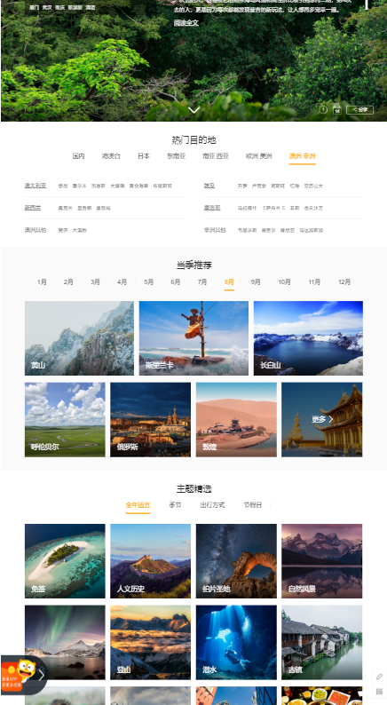

# 项目本期的安全设计（）

## 信息系统安全等级定级

## 信息系统安全技术方案

## 信息系统安全管理方案